旭说金市 | 当下行情的一点思考—
短线顶部形态或确立，但黄金相比白银表现稳健
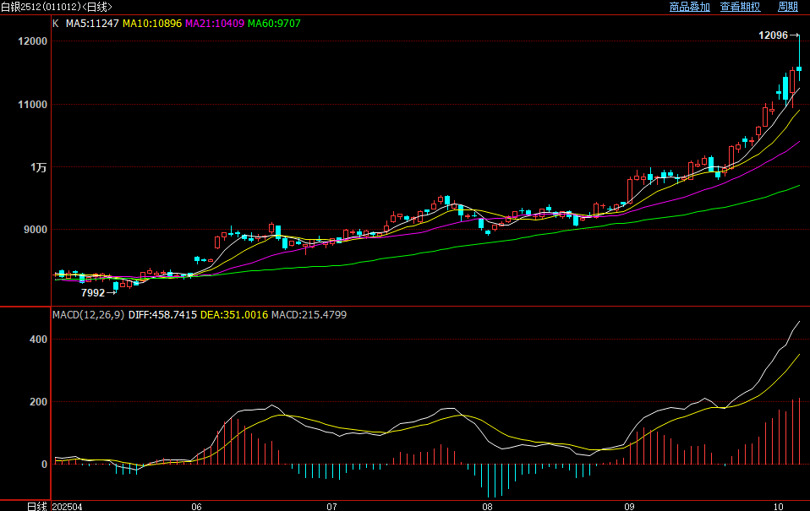
国庆节后，贵金属上涨延续上涨趋势，今日上午交易白银价格有加速迹象，白银期货主力合约最高触及12096元/千克，涨幅近7%。午后金银价格开始跳水，截至下午收盘，沪银主力收至11533元/千克，上涨2.64%。
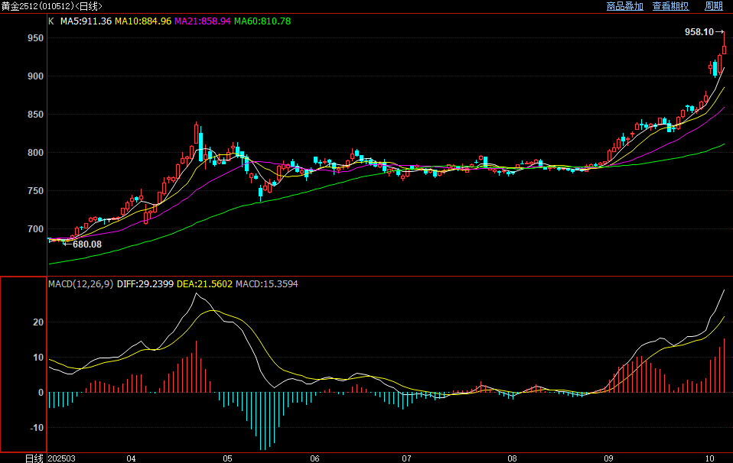
黄金亦在午后回调，截至下午收盘沪金主力合约收至938.98元/克，上涨2.7%，盘中最高触及958.1元/克。从表现上看，黄金相比白银依然稳健。
下面，我们聊两个话题：
- 最近白银为什么表现相比黄金亮眼？
- 下一步贵金属是回调还是反转？
首先，最近白银表现确实比黄金亮眼，涨幅相对较大，同时我们看到外盘期现出现倒挂，现货价格高于期货。原因主要在8月底美国宣布把白银纳入关键物品清单，也就意味着美国可能要开始囤积白银，同时也引发了市场对于美国对白银加征关税的猜测。于是引发现货抢购热潮。由于白银商品属性相比黄金偏强，在供需失衡的加持下，近期白银的表现也就强于黄金，并且现货强于期货。
其次，下一步贵金属是回调还是反转？可以肯定的是，白银这波冲高回落之后，大概率预示这波上涨趋势可能暂缓，这可以参考今年5月21日白银的行情（2个月涨幅近30%，日内冲高回落，最高8733元/千克，收至8231元/千克），这两段行情有很多相似之处。白银涨势的暂缓，亦或带动黄金涨势的暂缓。
下一步金银是否还能接着涨，这其实是个逻辑问题。也就是支持金银上涨的驱动还在不在。
我们分别从长、中、短三个周期来分析：
长周期来说，贵金属本轮上涨始于2022年四季度，当时恰好我国央行开始疫情之后的购金操作，而购金背后的原因是美元货币格局的变革。截至到今年，全球投资者对对美债的兴趣一降再降，具体表现，一是美元在全球央行储备货币中的占比在持续下滑，从2022年的59%回落至56%附近；二是美债持有结构中，海外投资者的占比下滑。
截止今年美国年度财政赤字仍维持在2万亿美元附近，但美联储的缓慢降息，将继续推高美国的发债成本，每年约20%的财政收入用以支付利息。目前美国正利用数字货币通过债务置换和稀释的办法来变相拒绝偿还债务。所以，这轮贵金属上涨的长期逻辑是对冲信用货币的风险，这一过程还在持续。
中周期的逻辑就是海外经济与美联储降息。现在美国经济虽然没有崩盘，但大方向还在走弱，制造业维持萎缩、服务业增长停滞，就业还面临较大的压力。向前看，特朗普关税政策的朝令夕改、美联储利率绝对水平较高，都令经济前瞻承压。并且在最近一次美联储议息会议上，美联储已经把货币政策的关注点由“抗通胀”转向“稳就业”，言外之意，经济、就业未来货面临较大风险。所以宏观经济走弱以及由此推动美联储降息进程加快，这对利多逻辑也在延续。
短周期来说，10月1日美国政府开始停摆在间接扰乱政治、经济秩序，并反映出美国党政的激烈程度。但停摆终有结束一天，当政府开始正常营业时，避险情绪的回吐会对金价带来一定压力。同时，在特朗普对中国加征100%关税后，要留意贸易冲突升级风险，以及由此带来的类似今年4月初流动性风险。
综述，我们认为在今天白银技术面冲高回落后，这波上涨或暂告一段落，短期的利空风险在于美国政府复工和流动性风险，中长期海外宏观经济走弱、美联储降息进程或加快、美元变革等大逻辑仍然在发酵。
观点： 短线多头暂时观望，中长线继续等待向上信号。

作者：刘旭峰
期货投资咨询资格：Z0018499

免责声明
本报告内容形成采用的基础数据信息均来源于公开资料，我公司对这类信息的准确性和完整性不做任何保证，也不保证所包含的信息和报告中得出结论及给出的建议不会发生任何变更。我们已力求报告内容的客观、公正，但文中的观点、结论和建议仅供参考。交易者据此做出的任何交易决策与本公司和作者无关，本公司不承担交易者对此作出交易决策而产生的任何风险，亦不对交易者作出此类交易决策做任何形式的担保。本报告版权为我公司所有，未经书面许可，任何机构和个人不得以任何形式对本报告全部或部分内容翻版、复制发布，如引用、刊发，须注明出处为山东齐盛期货有限公司，且不得对本报告进行有悖原意的引用、删节和修改。未经授权的侵权行为与我公司无关，我公司对侵权行为给公司造成的声誉、经济损失保留追诉权利。

